**Лабораторна робота №12. Взаємодія з користувачем шляхом механізму введення/виведення**

**Мета:** Виконати індивідуальне завдання для отримання знань з розробки програм,що мають механізм вводу/виводу.

**Вимоги:**

**Розробник**

**-**Мазуркевич Алексей Алексеевич.

**-** студент групи KIT-120д.

**-**24.02.2021.

**Індивідуальне завдання**

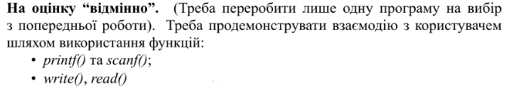

**Хід роботи**

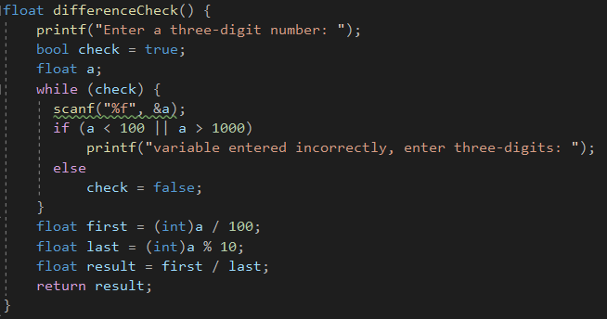

Рис.1 - Фрагмент кода для запису та зчитування з консолі.  
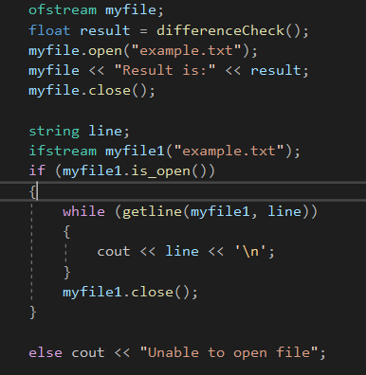  
Рис.2 - Фрагмент коду для запису та зчитування з файлу.  
1) Виконано практичне завдання лабораторної роботи 5  
2) У консоль записали число для обрахунків

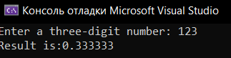  
3) Результат був записаний до файлу та з нього зчитаний.  
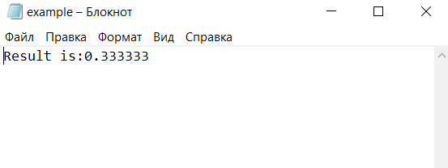  
  
  
  
  
 **Висновок:** Отримано навички зчитування та записі в консоль та файли. Перероблена робота №3 для виконання завдання